
项目编号：
注：项目编号请查看立项通知，也可缺省

CALIS全国农学文献信息中心研究项目
结题报告

项目名称：  项目关键词： | 双一流背景下文献资源学科服务研究  双一流；文献资源；学科服务
项目单位（盖章）：  通信地址: (详细地址含邮编) | 内蒙古农业大学图书馆  内蒙古呼和浩特市昭乌达路306号
项目主持人： | 王丽凤
联系电话： | 13734849684
电子邮件： | wlfwjy@aliyun.com
提交日期： | 2020年5月

(结题报告含有以下5部分内容，其他内容根据项目情况可增加,字数不少于4000字)
题目: 双一流背景下文献资源学科服务研究
关键词:必备 双一流；文献资源；学科服务
1研究背景、目的及意义
背景：“双一流”建设是继“211”“985”工程后为把我国建设成为高等教育强国的又一重大战略决策，省(市)级政府作为实施主体是建设“双一流”的中坚力量。目前，“双一流”政策呈现出分层分类定位、凸显地域优势、巨资投入建设、健全动态管理等特征，促进着当地经济、政治、文化的发展。通过“双一流”建设推进高等教育强省建设，这也从一个侧面凸显了高等教育对区域经济文化建设重要作用。
我校农业工程、林学、畜牧学、兽医学、食品科学与草学等学科目前已被内蒙古自治区人民政府确定为国内“双一流”建设学科。这些学科现已形成能够培养从本科生到博士研究生和国外留学生的多层次、多方向、多领域的育人格局，并建有教育部“草地资源重点实验室”和教育部“乳品生物技术与工程重点实验室”。畜牧学学科是以内蒙古自治区草原特色家畜研究为主攻方向的学科，动物遗传育种教学团队为国家级教学团队，动物遗传育种与繁殖学实验室为自治区重点实验室。2003年教育部启动了“长江学者和创新团队计划”，各高校聚集优秀人才组建科研创新团队，来推动重点学科的建设。我校草学、畜牧学、食品科学学科组建了科技创新团队，目前科研团队已成为科技创新的主力军，并在学科建设和发展中起到引领作用。
意义：如今图书馆相关服务在不断的发展，学科服务区别于传统的图书馆服务。高校图书馆作为文献储藏、管理以及科研的重要社会场所，承载着重要的信息服务和知识服务职能。学科知识服务可有效提高高校图书馆信息的共享率和利用率，为相同学科探究领域的教学人员及科研人员提供更加针对性、专业化的知识服务，从而充分发挥高校图书馆的信息资源优势，促进高校图书馆信息服务的进一步发展和提高。
中国图书馆学会专业图书馆分会2017年学术年会围绕“双一流”背景下大学图书馆发展新方向、图书馆知识服务新领域探索、“双创”教育及创客空间、科研评价与管理、CNKI增值服务应用等主题开展了近20场专题报告，多家知名院校图书馆分享了在“双一流”环境下资源建设、学科服务与评价、图书馆创新技术应用与知识服务等方面的成功案例和经验，使图书馆工作人员受益匪浅。推动资源建设与“双一流”建设同步，带动全国高校图书馆共同发展。
董颖等通过对13所高校图书馆学科服务的调研，研究探索结构化学科服务模式，将学科知识服务层次划分为基础文献、学科概貌分析、学科支流梳理、热点前沿探索、趋势与创新点5个层次，认为基础层为最底层，是对学科基础文献的需求，包括文献检索与获取；而最高层次是知识的再创造层次，该层次需求量小却要求精准。朱剑宇认为高校图书馆深层次服务主要体现在服务内容的“高、深、精”，基于这种理念，只要加深了服务内容，传统的参考咨询、定题跟踪、情报调研、特色服务等都可以称之为深层次服务，它的本质是知识创新，核心是以人为本。这些研究为学科知识服务的深层次或深度发展提供了发展方向，也为深化学科知识服务研究奠定了研究与实践基础。
目的：本人 10多年来，开展了不同层次的知识服务，已经在嵌入科研一线的知识服务中积累了大量经验。本研究的目的是形成以科研团队为核心的特有知识服务模式，包括面向科研一线的文献需求的资源保障分析与咨询，围绕科研人员信息获取能力提升的信息素质培训服务，围绕科研项目和科研管理的专题情报研究服务、战略情报研究服务，为学校学科建设规划提供重要数据支撑，突显图书馆事业发展对学校学科建设的影响力。
2研究内容及方法（思路、方法、具体内容）
本项目选取的数据来自Incites 数据库, 采用国务院学位委员会和教育部《学位授予与人才培养学科目录（2011 年）》的学科分类体系，分析我校近20年（2000—2018 年）入选自治区一流建设学科的6个学科的发展现状（0713 生态学、0828 农业工程、0832 食品科学与工程、0905 动物科学、0906 兽医医学、0907 林学等研究方向），分别从发文量、被引频次、发文期刊、合作机构、合作国家等几个角度进行分析。研究机构为内蒙古农业大学；统计的文献类型主要为Article和Review。在统计过程中，进行总结和思考，为高校学科建设提供参考。
InCites 数据库是一项基于引文的综合性科研评估工具，评估数据来源于 Web of Science 核心合集七大索引数据库，数据统计时段为 1980 年至今集合了 30 多年的学科数据，每月更新一次。
3结论与建议
一、内蒙古农业大学科研产出情况

1.1每年Web of Science 论文数

表1.1 2000年—2018年 Web of Science 发表论文数（篇）
2009 | 2010 | 2011 | 2012 | 2013 |  | 2014 | 2015 | 2016 | 2017 | 2018 | 合计
115 | 114 | 164 | 183 159 |  |  | 175 | 219 | 217 | 257 | 314 | 1917

2000 | 2001 | 2002 | 2003 | 2004 |  | 2005 | 2006 | 2007 | 2008 | 合计 | 总计
8 | 6 | 9 | 22 29 |  |  | 27 | 31 | 66 | 67 | 265 | 2182

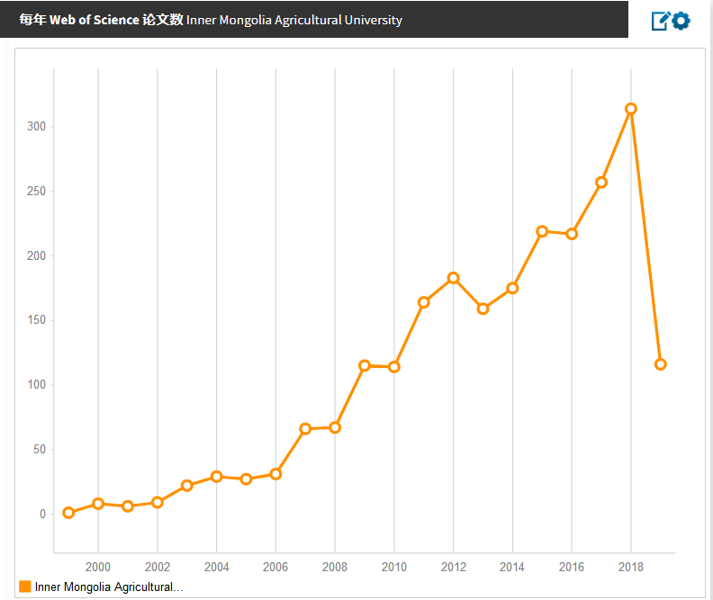
图1.1 2000年—2018年 Web of Science 发表论文数（篇）

由表1.1和图1.1可知，内蒙古农业大学每年的Web of Science 发表论文数逐年上升。2000年至2008年间Web of Science 发表论文总数为265篇，从2009年的115篇增长到2018年的314篇，十年的时间发文总量合计1917篇。自2000年我校合并为内蒙古农业大学以来，我校共发表Web of Science论文总数为2182篇。
1.2 学科规范化的引文影响力
一篇文献学科规范化的引文影响力（CNCI）是通过其实际被引次数除以同文献类型、同出版年、同学科领域文献的期望被引次数获得的。一组文献的CNCI，例如某个人、某个机构或国家，是该组中每篇文献CNCI的平均值。CNCI是一个排除了出版年、学科领域与文献类型的作用的无偏影响力指标，因此使用它可以进行不同规模、不同学科混合的论文集的比较。
从图1.2，我们可以看出内蒙古农业大学每年的CNCI 值均低于全球基准值和国内基准值,但是在2008年我校的CNCI 值高于全球基准值,并明显高于国内
基准值。
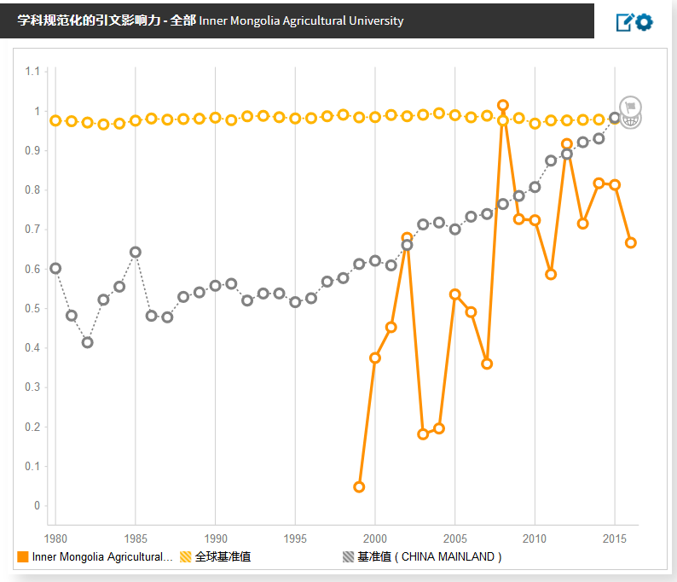
图1.2 2000年—2016年 内蒙古农业大学CNCI值
1.3不同学科Web of Science 发表论文数

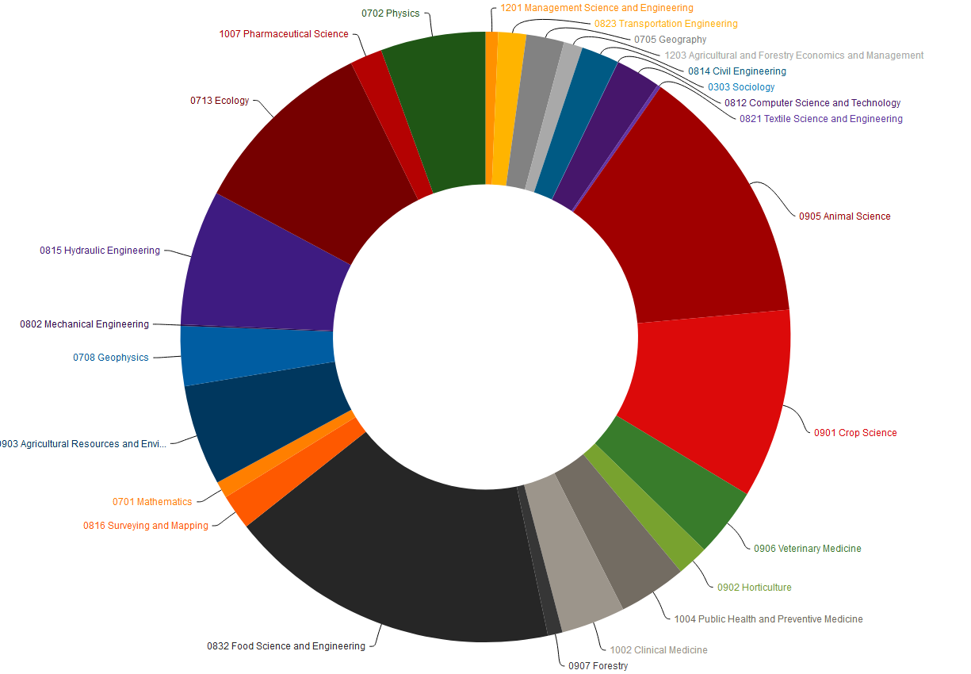
图1. 3 2000年—2018年 内蒙古农业大学按CSADC分类不同学科产出论文量

表1. 2 2000年—2018年 内蒙古农业大学按CSADC分类不同学科产出论文量
名称 | 排序 | WebofScience 论文数 | 学科规范化的引文影响力 | 被引频次 | 论文被引百分比
0710 Biology | 31 | 453 | 0.660164018 | 4287 | 79.24944
0905 Animal Science | 9 | 194 | 1.271320103 | 1534 | 85.05154
0832 Food Science and Engineering | 16 | 166 | 1.027103614 | 1954 | 85.54216
0703 Chemistry | 38 | 164 | 0.535516463 | 1748 | 78.04878
0830EnvironmentalScience and Engineering | 34 | 142 | 0.598028169 | 1230 | 83.80281
0836 Biotechnology | 37 | 118 | 0.560401695 | 1134 | 83.05084
0901 Crop Science | 10 | 111 | 1.186085586 | 1112 | 80.18018
0805 Materials Science and Engineering | 43 | 93 | 0.41792043 | 547 | 75.26881
0713 Ecology | 23 | 89 | 0.860892135 | 1100 | 84.26966
0702 Physics | 25 | 84 | 0.834182143 | 616 | 83.33333
0815 Hydraulic Engineering | 22 | 82 | 0.895007317 | 793 | 79.26829
0906 Veterinary Medicine | 11 | 79 | 1.156744304 | 406 | 70.88607
1001 Basic Medicine | 36 | 54 | 0.564044444 | 437 | 88.88888
0903 Agricultural Resources and Environment | 19 | 52 | 0.945013462 | 591 | 84.61538
1004 Public Health and Preventive Medicine | 13 | 34 | 1.059729412 | 400 | 97.05882
0708 Geophysics | 20 | 32 | 0.92250625 | 350 | 81.25
1002 Clinical Medicine | 14 | 28 | 1.056296429 | 376 | 82.14285
0822 The Light Industry Technology and Engineering | 33 | 28 | 0.627732143 | 49 | 67.85714
0812 Computer Science and Technology | 7 | 27 | 1.68027037 | 264 | 74.07407
0701 Mathematics | 18 | 26 | 0.958738462 | 97 | 57.69230
1007 Pharmaceutical Science | 24 | 24 | 0.841254167 | 189 | 75
0907 Forestry | 15 | 22 | 1.055168182 | 86 | 86.36363
0706 Atmospheric Sciences | 28 | 22 | 0.698290909 | 103 | 90.90909
0816 Surveying and Mapping | 17 | 19 | 0.962178947 | 207 | 84.21052
0814 Civil Engineering | 5 | 17 | 2.043005882 | 221 | 76.47058

本报告按CNCI顺序对内蒙古农业大学不同学科进行排序，排序结果如图1.3；又按Web of Science 发表论文数对内蒙古农业大学不同学科进行排序，排序结果如表1.2。并对二者进行比较，结果发现，两者的排序结果存在差异。前者排序结果，表明Web of Science 发表论文基数偏少的学科CNCI值较高，而Web of Science 发表论文基数偏多的学科CNCI值偏低，排名略有靠后。根据表1.2的结果，排名前十的学科分别为：生物学、动物科学、食品科学与工程、化学、环境科学与工程、生物技术、作物科学、材料科学与工程、生态学以及物理学。

1.4 Web of Science 发表论文的合作机构
内蒙古农业大学在2000年至2018年十年期间，合作发表Web of Science论文的机构共有567个。其中按发表论文数进行排序，前二十的合作机构如图1.4。中国科学院、中国农业大学、中国农业科学院、加拿大农业与农业食品和内蒙古大学在Web of Science 合作发表论文数较多，分别为166、154、107、92和83篇。

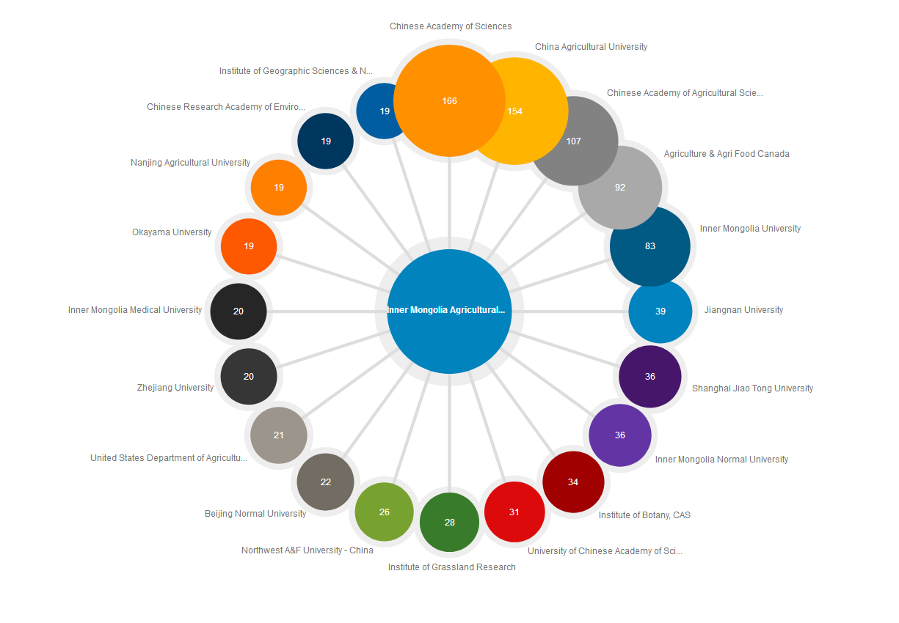
图1.4 2000年—2018年Web of Science 发表论文数排前二十的合作机构
1.5 每年与其他国家的国际合作百分比
图1.5表明，2000年至2017年期间，内蒙古农业大学与其他国家的国际合作百分比均明显高于国内基准值和全球基准值。且2000年至2007年期间的国际合作百分比又明显高于2008年至2016年期间的国际合作百分比。
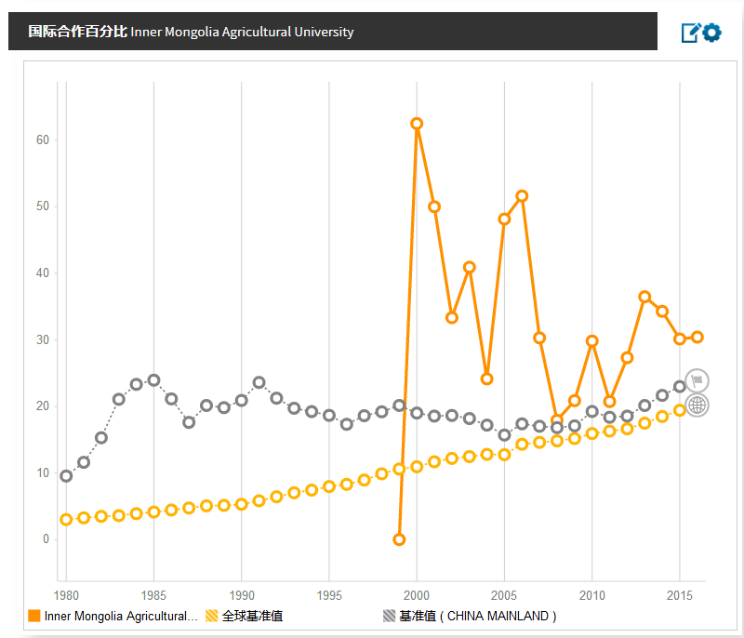
图1.5 2000年—2016年内蒙古农业大学与其他国家的国际合作百分比
1.6 每个JIF四分位数Web of Science年发表论文数

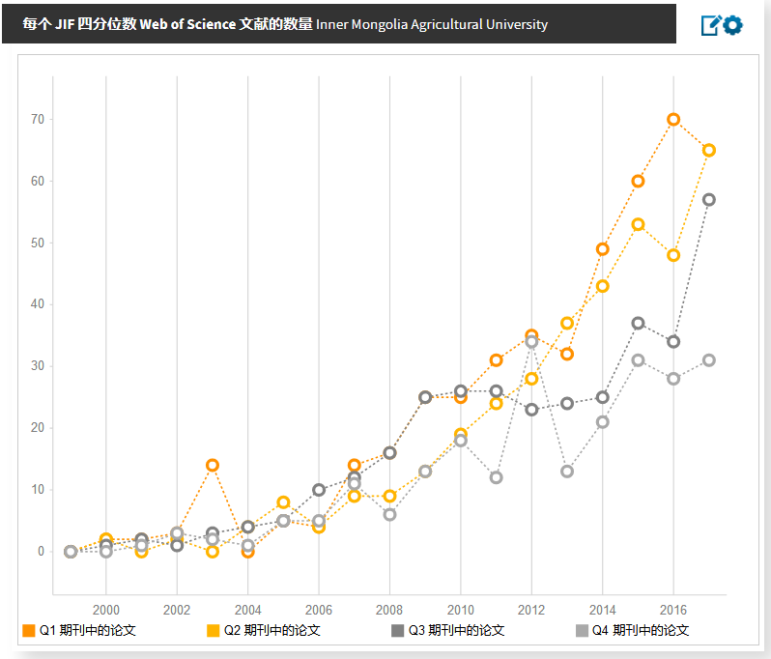
图1.6 2000年—2017年内蒙古农业大学基于JIF四分位数Web of Science年论文数

图1.6 为2000年至2017年期间，内蒙古农业大学在Web of Science每个JIF四分位数中发表论文量。结果表明，在2000年至2012年期间四个分位的论文量没有明显的区分，数量基本均等。从2013年开始，Q1和Q2区期刊中的论文数量明显高于Q3和Q4区期刊中的论文数量。且Q1区期刊中的论文数量明显高于Q2区期刊中的论文数量。

二、2008年 内蒙古农大学科研产出情况分析
2.1 2008年不同学科Web of Science论文数
图2.1 是2008年内蒙古农业大学按CSADC分类，不同学科产出Web of Science论文数量以及排名前十的学科(弧度的大小对应被引频次值)，分别为化学14篇（被引频次372）、生物学10篇（被引频次257）、环境科学与工程5篇（被引频次207）、食品科学与工程5篇（被引频次175）、动物科学5篇（被引频次29）、物理学4篇（被引频次43）、生态学3篇（被引频次269）、地球物理学2篇（被引频次3）、计算机科学与工程2篇（被引频次62）、水利工程2篇（被引频次3）、作物科学2篇（被引频次60）、园艺2篇（被引频次33）、基础医学2篇（被引频次61）。

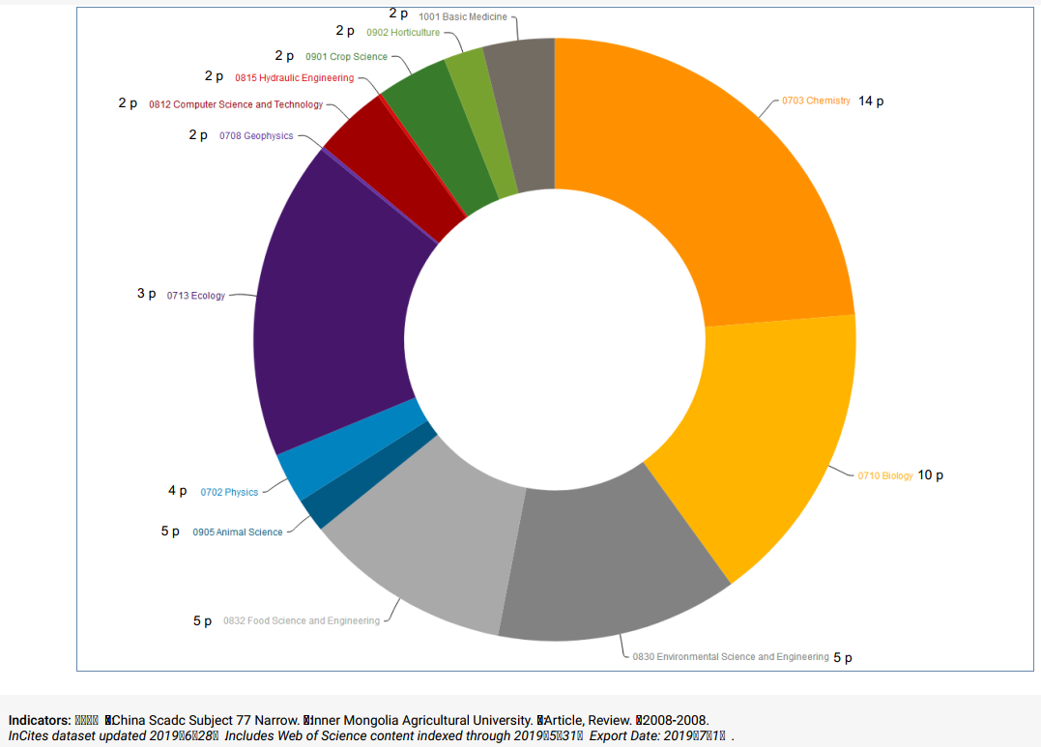
图2.1 2008年内蒙古农业大学按CSADC分类不同学科Web of Science论文数

表2.1 2008年内蒙古农业大学按CNCI值排名前十学科Web of Science论文信息
论文标题 | 作者 | 来源 | 学科领域 | 被引频次 | 期刊规范化的引文影响力 | 学科规范化的引文影响力 | 期刊影响因子
1、生态学
Rangeland degradation and restoration management in China | Han, J. G.; Zhang, Y. J.; Wang, C. J.; Bai, W. M.; Wang, Y. R. | RANGELAND JOURNAL | 0713 Ecology | 116 | 5.14 | 3.44 | 1.08
Influence of historic sheep grazing on vegetation and soil properties of a Desert Steppe in Inner Mongolia | Li, Chunli; Hao, Xiying; Zhao, Mengli; Han, Guodong; Willms, Walter D. | AGRICULTURE ECOSYSTEMS & ENVIRONMENT | 0830 Environmental Science and Engineering;  0713 Ecology | 77 | 1.9 | 2.29 | 3.54
Effect of grazing intensity on carbon and nitrogen in soil and vegetation in a meadow steppe in Inner Mongolia | Han, Guodong; Hao, Xiying; Zhao, Mengli; Wang, Mingjun; Ellert, Ben H. | AGRICULTURE ECOSYSTEMS & ENVIRONMENT | 0830 Environmental Science and Engineering;  0713 Ecology | 67 | 1.65 | 1.99 | 3.54
2、作物科学
Estimating N status of winter wheat using a handheld spectrometer in the North China Plain | Li, Fei; Gnyp, Martin L.; Jia, Liangliang; Miao, Yuxin; Yu, Zihui | FIELD CROPS RESEARCH | 0901 Crop Science | 59 | 1.96 | 3.96 | 3.13
Detection of genetic diversity in rough fescue (Festuca campestris Rydb) populations of southern Alberta and British Columbia, Canada, using RAPD markers | Zhao MengLi; Han Bing; Willms, Walter D. | CANADIAN JOURNAL OF PLANT SCIENCE | 0901 Crop Science | 0 | 0 | 0 | 0.87
3、计算机
PaImprint recognition using Gabor feature-based (2D)(2)PCA | Pan, Xin; Ruan, Qiu-Qi | NEUROCOMPUTING | 0812 Computer Science and Technology | 42 | 1.99 | 2.15 | 3.24
Palmprint recognition with improved two-dimensional locality preserving projections | Pan, Xin; Ruan, Qiu-Qi | IMAGE AND VISION COMPUTING | 0835 Software Engineering;0812 Computer Science and Technology;0702 Physics | 20 | 1.18 | 1.02 | 2.16
4、食品科学
Comparison of Physicochemical Properties of 7S and 11S Globulins from Pea, Fava Bean, Cowpea, and French Bean with Those of Soybean-French Bean 7S Globulin Exhibits Excellent Properties | Kimura, Alko; Fukuda, Takako; Zhang, Meili; Motoyama, Shiori; Maruyama, Nobuyuki | JOURNAL OF AGRICULTURAL AND FOOD CHEMISTRY | 0832 Food Science and Engineering;0703 Chemistry | 49 | 1.42 | 2.22 | 3.41
Identification of Lactobacillus from koumiss by conventional and molecular methods | Wang, Junguo; Chen, Xia; Liu, Wenjun; Yang, Mei; Zhang, Heping | EUROPEAN FOOD RESEARCH AND TECHNOLOGY | 0832 Food Science and Engineering | 41 | 1.96 | 1.85 | 1.92
A survey on chemical and microbiological composition of kurut, naturally fermented yak milk from Qinghai in China | Zhang, Heping; Xu, HE; Wang, Junguo; Menghebilige; Sun, TianSong | FOOD CONTROL | 0832 Food Science and Engineering | 34 | 1.05 | 1.54 | 3.67
Angiotensin I-converting enzyme inhibitory peptides in skim milk fermented with Lactobacillus helveticus 130B4 from camel milk in Inner Mongolia, China | Shuangquan; Tsuda, Harutoshi; Miyamoto, Taku | JOURNAL OF THE SCIENCE OF FOOD AND AGRICULTURE | 0832 Food Science and Engineering;0703 Chemistry | 27 | 1.53 | 1.22 | 2.38
Purification and identification of a novel heteropolysaccharide RBPS2a with anti-complementary activity from defatted rice bran | Wang, LI; Zhang, Hongbin; Zhang, Xiaoyan; Chen, Zhengxing | FOOD CHEMISTRY | 0832 Food Science and Engineering;0703 Chemistry;1004 Public Health and Preventive Medicine | 22 | 0.47 | 0.99 | 4.95
5、软件工程
Palmprint recognition with improved two-dimensional locality preserving projections | Pan, Xin; Ruan, Qiu-Qi | IMAGE AND VISION COMPUTING | 0835 Software Engineering;0812 Computer Science and Technology;0702 Physics | 20 | 1.18 | 1.35 | 2.16
6、环境科学与工程
Influence of historic sheep grazing on vegetation and soil properties of a Desert Steppe in Inner Mongolia | Li, Chunli; Hao, Xiying; Zhao, Mengli; Han, Guodong; Willms, Walter D. | AGRICULTURE ECOSYSTEMS & ENVIRONMENT | 0830 Environmental Science and Engineering;0713 Ecology | 77 | 1.9 | 2.58 | 3.54
Effect of grazing intensity on carbon and nitrogen in soil and vegetation in a meadow steppe in Inner Mongolia | Han, Guodong; Hao, Xiying; Zhao, Mengli; Wang, Mingjun; Ellert, Ben H. | AGRICULTURE ECOSYSTEMS & ENVIRONMENT | 0830 Environmental Science and Engineering;0713 Ecology | 67 | 1.65 | 2.24 | 3.54
Amelioration of alkali soil using flue gas desulfurization byproducts: Productivity and environmental quality | Wang, S. J.; Chen, C. H.; Xu, X. C.; Li, Y. J. | ENVIRONMENTAL POLLUTION | 0830 Environmental Science and Engineering | 26 | 0.65 | 0.87 | 4.36
Effects of organic matter on phosphorus release kinetics in different trophic lake sediments and application of transition state theory | Wang, Shengrui; Jin, Xiangcan; Zhao, Haichao; Zhou, Xiaoning; Wu, Fengchang | JOURNAL OF ENVIRONMENTAL MANAGEMENT | 0830 Environmental Science and Engineering | 25 | 0.73 | 0.84 | 4.01
Effect of organic matter on DOM sorption on lake sediments | Jin, Xiangcan; Wang, Shengrui; Zhao, Haichao; Zhou, Xiaoning; Wu, Fengchang | ENVIRONMENTAL GEOLOGY | 0815 Hydraulic Engineering;0708 Geophysics;0830 Environmental Science and Engineering | 3 | 0.17 | 0.1 | 不可用
7、园艺学
Genetic diversity and structure of walnut populations in central and southwestern China revealed by microsatellite markers | Wang, Hua; Pei, Dong; Gu, Rui-Sheng; Wang, Bao-Qing | JOURNAL OF THE AMERICAN SOCIETY FOR HORTICULTURAL SCIENCE | 0902 Horticulture | 30 | 1.92 | 1.9 | 0.82
The effects of foliar applied CaCl2 center dot 2H(2)O, Ca(OH)(2) and K2CO3 combined with the surfactants Glucopon and Plantacare on gas exchange of 1 year old apple (Malus domestica BORKH.) and broad bean (Vicia faba L.) leaves | Bai, R. Q.; Schlegel, T. K.; Schoenherr, J.; Masinde, P. W. | SCIENTIA HORTICULTURAE | 0902 Horticulture | 3 | 0.15 | 0.19 | 1.76
8、化学
Removal of methylene blue from aqueous solution using chitosan-g-poly (acrylic acid)/montmorillonite superadsorbent nanocomposite | Wang, LI; Zhang, Junping; Wang, Aiqin | COLLOIDS AND SURFACES A-PHYSICOCHEMICAL AND ENGINEERING ASPECTS | 0703 Chemistry | 182 | 7.9 | 6.7 | 2.83
Effects of dissolved oxygen supply level on phosphorus release from lake sediments | Wang, Shengrui; Jin, Xiangcan; Bu, Qinyun; Hao, LiXin; Wu, Fengchang | COLLOIDS AND SURFACES A-PHYSICOCHEMICAL AND ENGINEERING ASPECTS | 0703 Chemistry | 65 | 2.82 | 2.39 | 2.83
Comparison of Physicochemical Properties of 7S and 11S Globulins from Pea, Fava Bean, Cowpea, and French Bean with Those of Soybean-French Bean 7S Globulin Exhibits Excellent Properties | Kimura, Alko; Fukuda, Takako; Zhang, Meili; Motoyama, Shiori; Maruyama, Nobuyuki | JOURNAL OF AGRICULTURAL AND FOOD CHEMISTRY | 0832 Food Science and Engineering;0703 Chemistry | 49 | 1.42 | 1.8 | 3.41
Angiotensin I-converting enzyme inhibitory peptides in skim milk fermented with Lactobacillus helveticus 130B4 from camel milk in Inner Mongolia, China | Shuangquan; Tsuda, Harutoshi; Miyamoto, Taku | JOURNAL OF THE SCIENCE OF FOOD AND AGRICULTURE | 0832 Food Science and Engineering;0703 Chemistry | 27 | 1.53 | 0.99 | 2.38
Purification and identification of a novel heteropolysaccharide RBPS2a with anti-complementary activity from defatted rice bran | Wang, LI; Zhang, Hongbin; Zhang, Xiaoyan; Chen, Zhengxing | FOOD CHEMISTRY | 0832 Food Science and Engineering;0703 Chemistry;1004 Public Health and Preventive Medicine | 22 | 0.47 | 0.81 | 4.95
Identification of fine wool and cashmere by using Vis/NIR spectroscopy technology | Wu Gui-fang; Zhu Deng-sheng; He Yong | SPECTROSCOPY AND SPECTRAL ANALYSIS | 0703 Chemistry | 9 | 3.67 | 0.33 | 0.33
Research on the sugar content measurement of grape and berries by using Vis/NIR spectroscopy technique | Wu Gui-fang; Huang Ling-xia; He Yong | SPECTROSCOPY AND SPECTRAL ANALYSIS | 0703 Chemistry | 4 | 1.63 | 0.15 | 0.33
The application of near-infrared reflectance spectroscopy in seeds quality certification | Ren Wei-bo; Han Jian-guo; Zhang Yun-wei; Guo Hui-qin | SPECTROSCOPY AND SPECTRAL ANALYSIS | 0703 Chemistry | 3 | 1.22 | 0.11 | 0.33
Application of near-infrared reflectance spectroscopy in grass breeding with space flight mutagenesis | Ren Wei-bo; Han Jian-guo; Yun-wei, Zhang; Hui-qin, Guo | SPECTROSCOPY AND SPECTRAL ANALYSIS | 0703 Chemistry | 3 | 1.22 | 0.11 | 0.33
Electron-phonon interaction effects on the surface states in wurtzite nitride semiconductors | Yan, Z. W.; Li, Genxiao | APPLIED SURFACE SCIENCE | 0702 Physics;0805 Materials Science and Engineering;0703 Chemistry | 2 | 0.1 | 0.07 | 4.44
Bis[4-(4-methoxyphenyl)-4H-1,2,4-triazole-kappa N-1]bis(thiocyanato-kappa N)zinc(II) | Zuo, Ya | ACTA CRYSTALLOGRAPHICA SECTION E-CRYSTALLOGRAPHIC COMMUNICATIONS | 0703 Chemistry | 1 | 0.45 | 0.04 | 不可用
Purication and heat-stable properties of a novel protease from Pseudomonads fluorescens Rm12 | Mu Zhi-Shen; Bai Ying; Zhao Guang-hua; Hu Xiao-song | CHEMICAL JOURNAL OF CHINESE UNIVERSITIES-CHINESE | 0703 Chemistry | 0 | 0 | 0 | 0.7
Application and prospect of spectroscopy in the turfgrass quality evaluation program | Wang Lei; Wang Kun | SPECTROSCOPY AND SPECTRAL ANALYSIS | 0703 Chemistry | 0 | 0 | 0 | 0.33
Di-mu-aqua-bis[diaquabis(thiocyanato-kappa N)iron(II)]4-(4-chlorophenyl)-1,2,4-triazole hexasolvate | Li, Xiuhua; Zuo, Ya | ACTA CRYSTALLOGRAPHICA SECTION E-CRYSTALLOGRAPHIC COMMUNICATIONS | 0703 Chemistry | 0 | 0 | 0 | 不可用
9、基础医学
Immunological evaluation of Lactobacillus casei Zhang: a newly isolated strain from koumiss in Inner Mongolia, China | Ya, Tuo; Zhang, Qijin; Chu, Fuliang; Merritt, Justin; Bilige, Menhe | BMC IMMUNOLOGY | 1001 Basic Medicine | 43 | 1.65 | 1.31 | 2.62
Ofloxacin induces apoptosis in microencapsulated juvenile rabbit chondrocytes by caspase-8-dependent mitochondrial pathway | Sheng, Zhiguo; Cao, Xiaojuan; Peng, Shuangqing; Wang, Changyong; Li, Qianqian | TOXICOLOGY AND APPLIED PHARMACOLOGY | 1007 Pharmaceutical Science;1001 Basic Medicine | 18 | 0.52 | 0.55 | 3.62
10、农业工程
SIMULATION OF AN AGRICULTURAL WATERSHED USING AN IMPROVED CURVE NUMBER METHOD IN SWAT | Wang, X.; Shang, S.; Yang, W.; Melesse, A. M. | TRANSACTIONS OF THE ASABE | 0828 Agricultural Engineering | 30 | 2.37 | 0.82 | 1.12

表2.1 按照学科规范化的引文影响力（CNCI值）列出了2008年内蒙古农业大学排名前十的学科并列出了每个学科产出Web of Science论文的作者、期刊来源、被引频次、学科规范化的引文影响力和期刊影响因子等信息。排名前十的学科分别为生态学3篇（CNCI=2.57），作物科学2篇（CNCI=1.98），计算机科学与技术2篇（CNCI=1.57），食品科学与工程5篇（CNCI=1.57），环境科学与工程5篇（CNCI=1.36），软件工程1篇（CNCI=1.34），园艺学2篇（CNCI=1.04），化学14篇（CNCI=0.97），基础医学2篇（CNCI=0.92）和农业工程1篇（CNCI=0.81）。

2.2 2008年内蒙古农业大学Web of Science论文产出作者
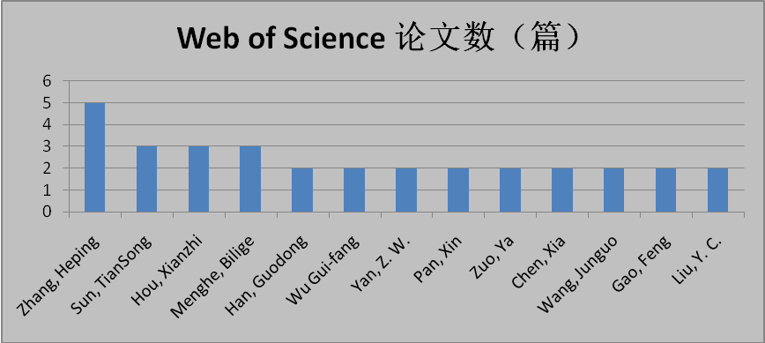

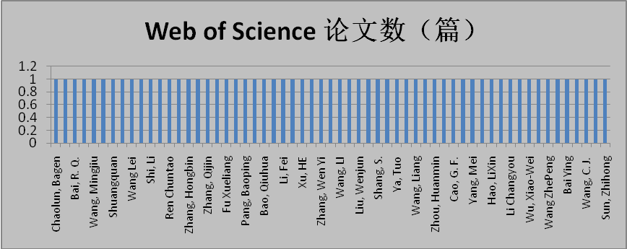图2.2 2008年内蒙古农业大学教师发表Web of Science论文数量

图2.2列出了2008年内蒙古农业大学教师发表Web of Science论文数量情况。从图2.2可以看出，张和平老师发表论文5篇，孙天松老师、侯先志老师和孟和毕力格老师发表Web of Science论文3篇，韩国栋老师、陈霞老师、王俊国老师、高峰老师、刘春霞老师发表Web of Science论文2篇，朝伦巴根老师、王明玖老师、双泉等老师发表Web of Science论文1篇。以上老师对内蒙古农业大学2008年Web of Science论文产出均做出了贡献。

2.3 2008年内蒙古农业大学合作发表Web of Science 论文国家
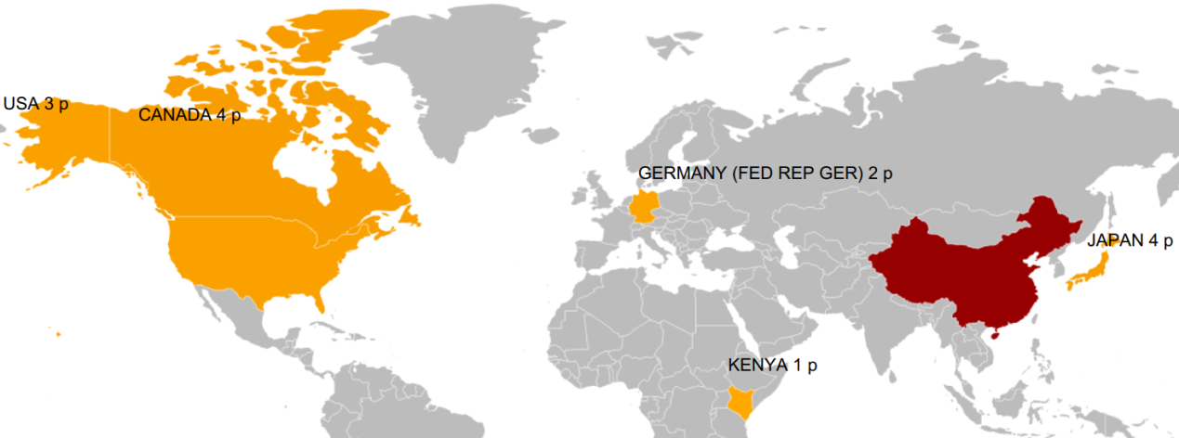
图2.3 2008年内蒙古农业大学发表Web of Science 论文的合作国家
图2.3的结果表明，2008年内蒙古农业大学与其他国家共同合作发表Web of Science论文的国家有5个，分别为加拿大（合作4篇），日本（合作4篇），美国（合作3篇），德国（合作2篇）和肯尼亚（合作1篇）。
2.4 2008年内蒙古农业大学合作发表Web of Science 论文机构
图2.4的结果显示,2008年内蒙古农业大学发表Web of Science论文的合作机构，按发文量排名取前十，分别为中国农业大学（合作发表9篇）、中国科学院（合作发表9篇）、中国环境科学研究院（合作发表4篇）、浙江大学（合作发表3篇）、加拿大农业与农业食品（合作发表3篇）、内蒙古大学（合作发表3篇）、北京交通大学（合作发表2篇）、中国农科院（合作发表2篇）、中国科学院植物研究所（合作发表2篇）、草地研究所（合作发表2篇）。
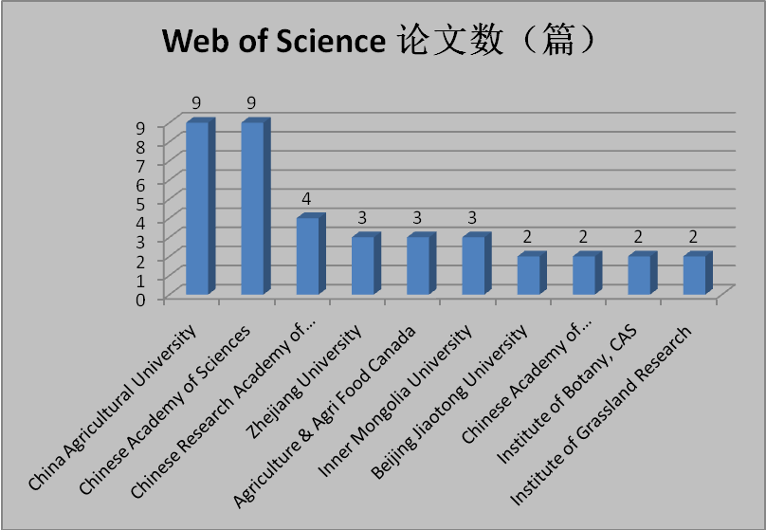
图2.4 2008年内蒙古农业大学发表Web of Science 论文的合作机构
2.5 2008年内蒙古农业大学合作发表Web of Science 论文机构
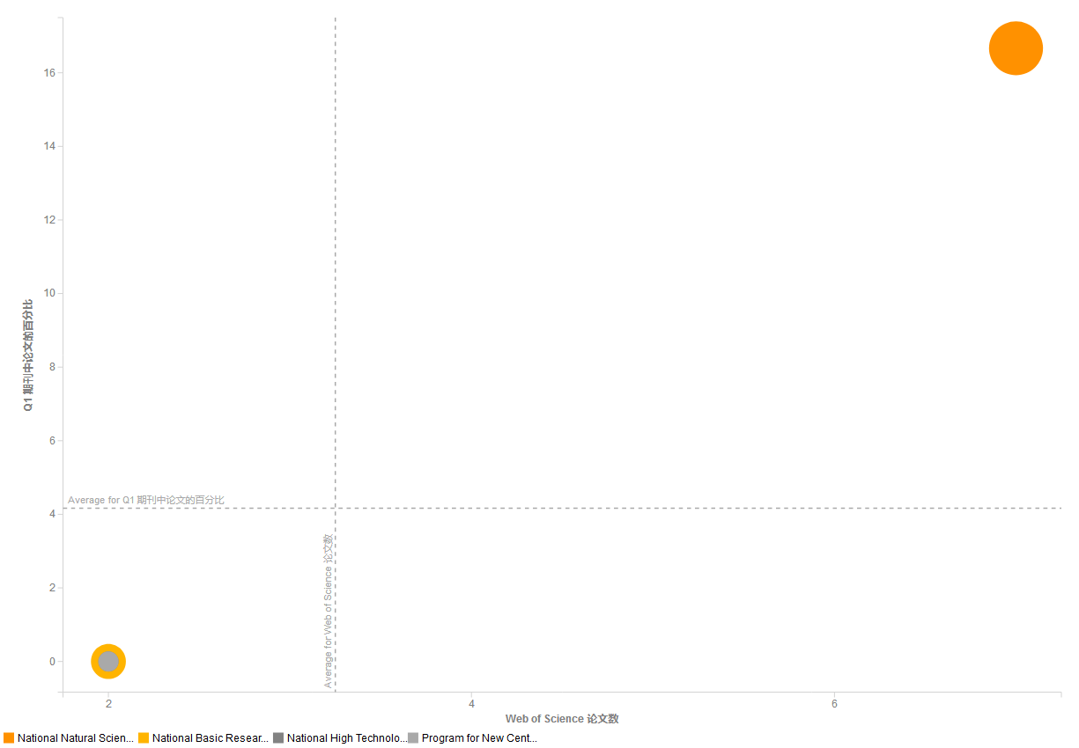
图2.5 2008年内蒙古农业大学发表Web of Science 论文的基金资助

散点图（见图2.5），其中横坐标表示Web of Science论文数， 纵坐标代表示Q1 期刊中论文的百分比，气泡大小表示论文学科规范化的引文影响力（ CNCI ），气泡越大，其CNCI值越大。综合图2.6，2008年内蒙古农业大学产出的Web of Science论文主要有四个基金资助，按论文学科规范化的引文影响力（ CNCI ）排序，依次为国家自然科学基金（7篇, CNCI=1.47）、国家基础研究项目（2篇, CNCI=1.18）、国家高新技术研究开发项目（2篇, CNCI=0.96）、大学新世纪优秀人才培养计划（2篇, CNCI=0.96）。
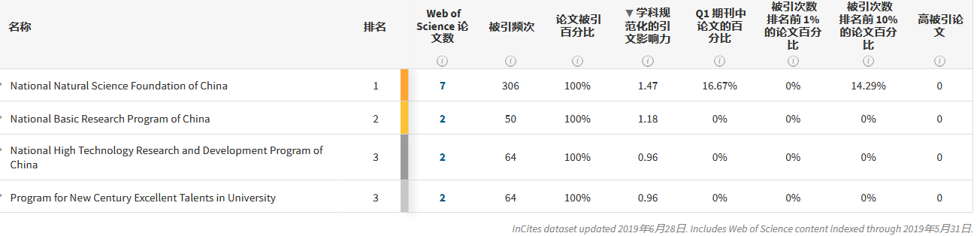
图2.6 2008年内蒙古农业大学发表Web of Science 论文的基金资助
4项目成果（发表的文章、开发的软件、取得的实践效果等）
5参考文献
项目结题验收单
1专家验收表（主持人所在单位组织3-5名专家对项目进行验收、自评。）
项目名称 | 双一流背景下文献资源学科服务研究
主持人 | 王丽凤 |  | 职务/职称 |  | 馆员
所在单位 | （加盖公章）内蒙古农业大学图书馆
专  家  意  见 | 本研究统计了近20年内蒙古农业大学WOS论文发表情况，梳理了研究内容和主题，分析了研究走向。就其学术价值而言，一方面，通过数据的统计分析，可以了解我校的研究主要集中在哪方面并可预测未来几年的研究趋势；另一方面，通过对内容和观点的整理分析，可以为国内同行提供新的研究视角和选题。  本研究以web of science 为检索平台，以InCites 数据库为评估工具，对资源搜集和筛选，按照文献梳理的基本思路，对其进行分主题分时段的数据统计，从客观角度来看待各学科“兴趣点”所在。  综上，项目圆满完成了既定目标，专家组一致同意，项目通过验收。  （如需要可增加页数）
专家签字
职务/职称

